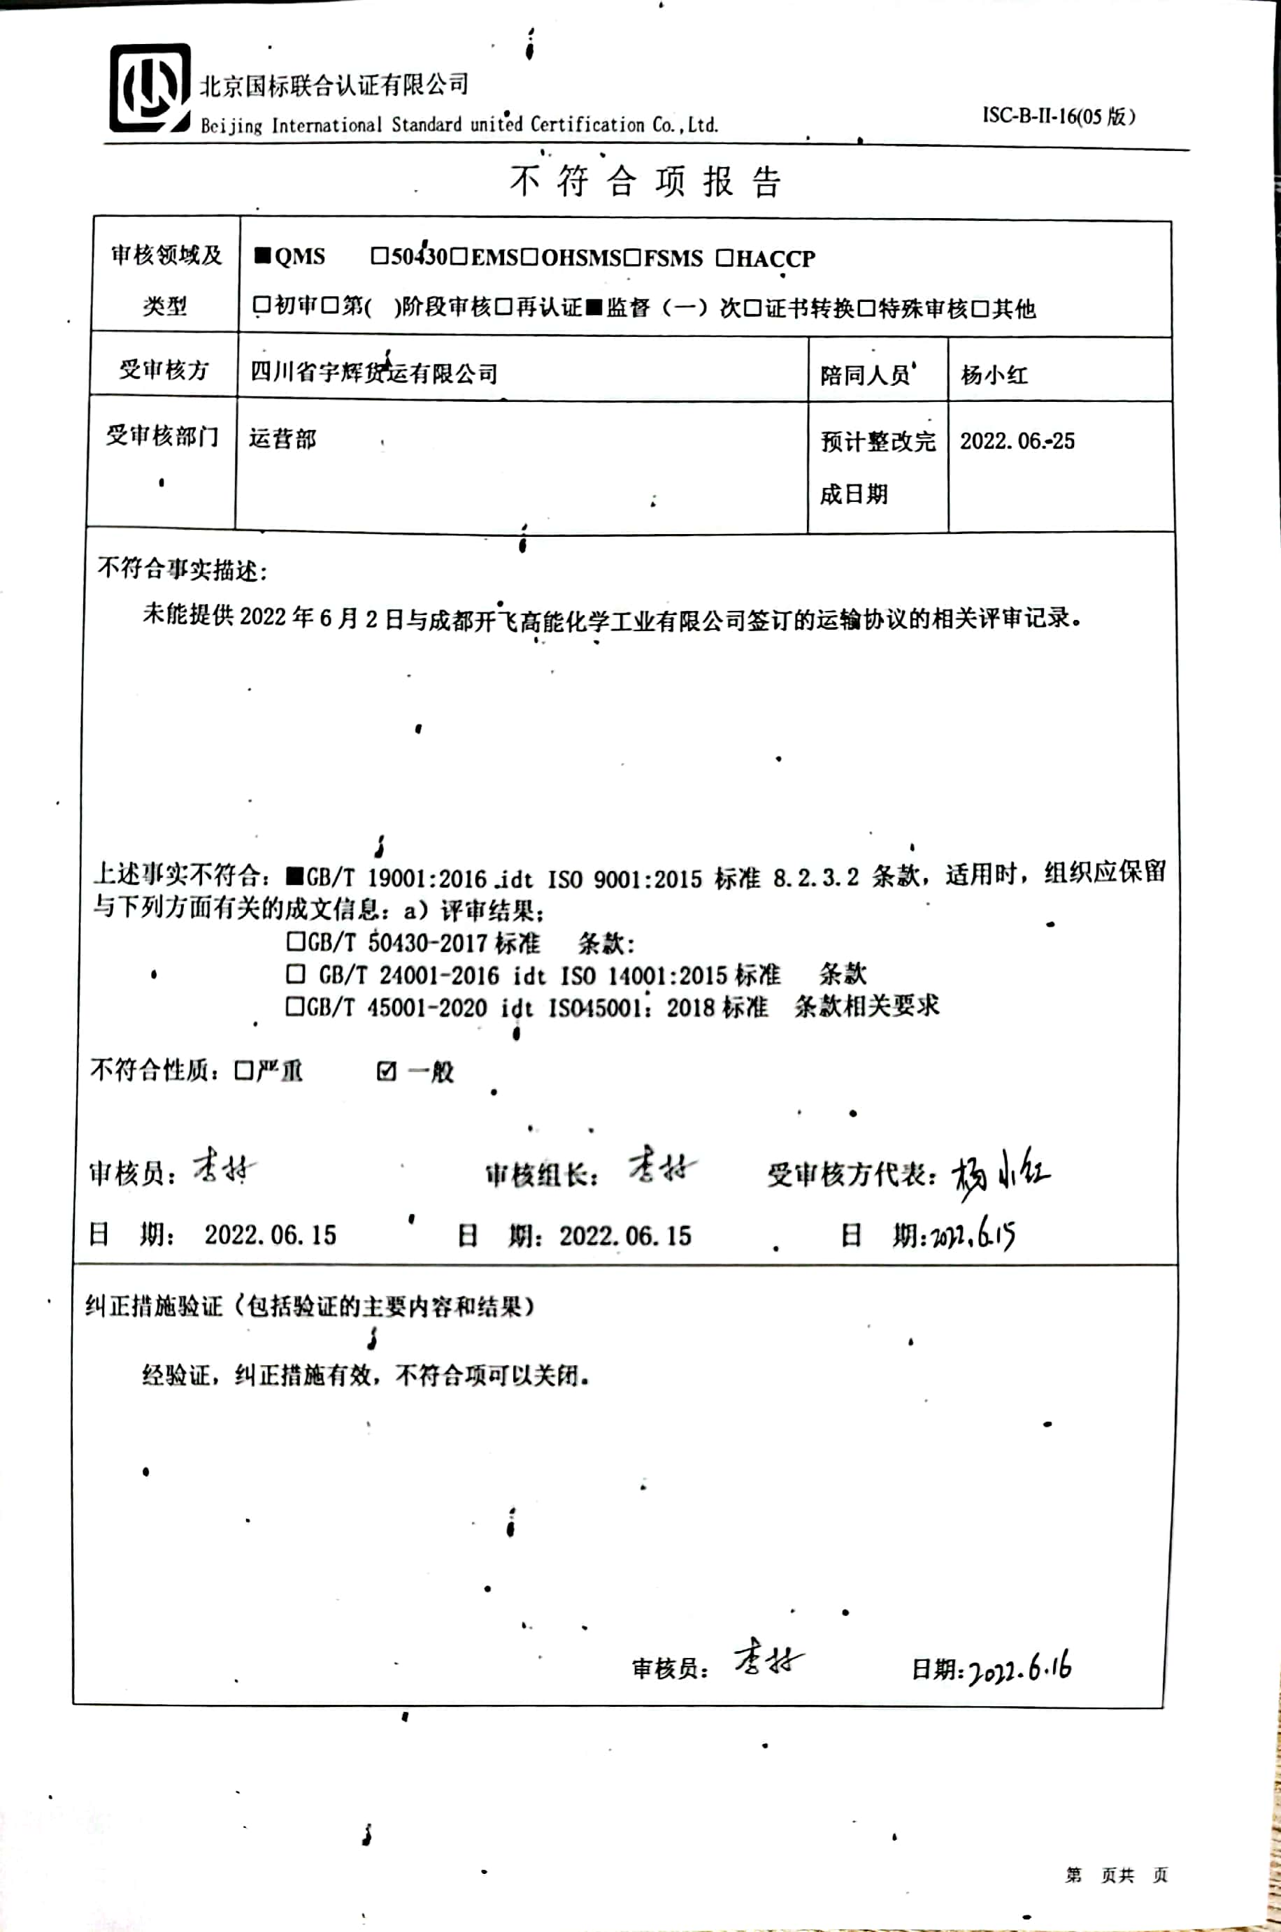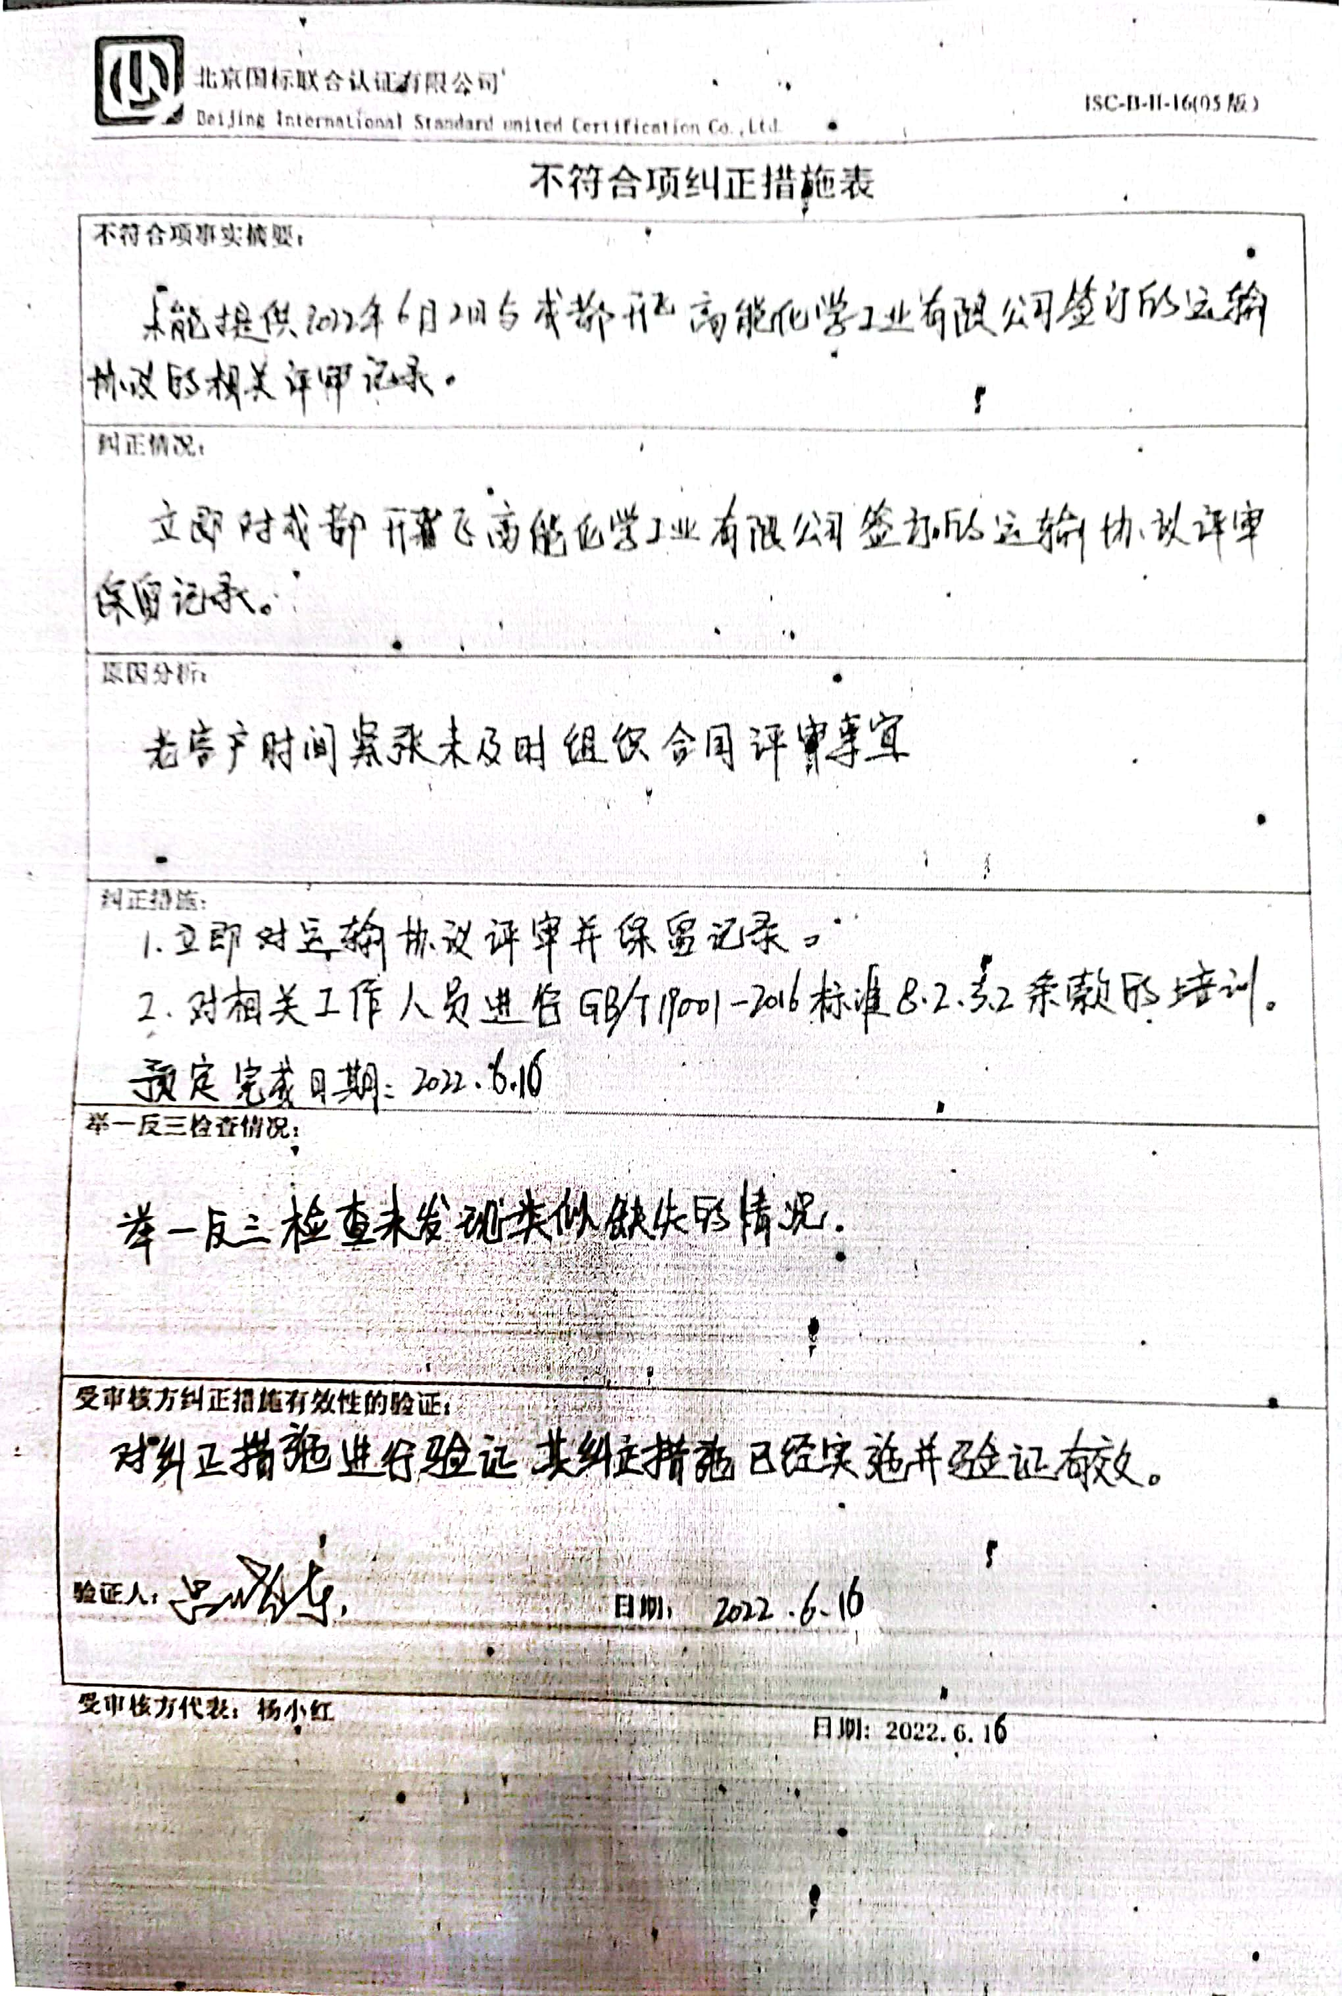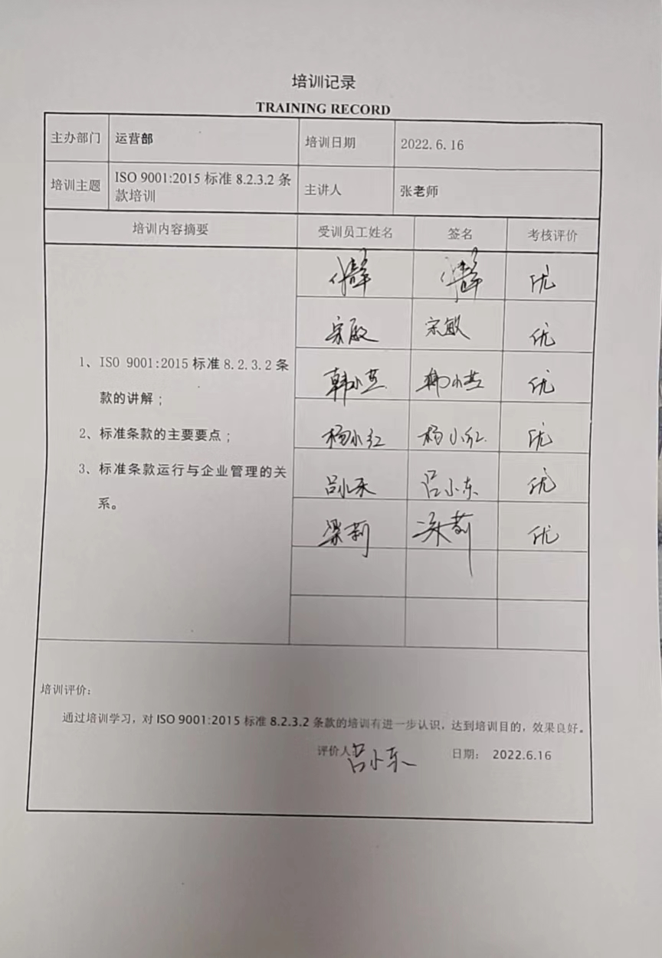

合同评审表
编号：JL/XS-002 □初次评审
客户名称 | 成都开飞高能化学工业有限公司 |  | 签订日期 | 2022-6-2 | 合同履  行日期 | 2年
客户名称 |  |  | 货物名称 | 食品 | 合同履  行日期 | 2年
信息来源 |  | □电话记录 □招标书 √合同 共 页
行政部 |  | 公司能力能够达到客户要求。  评价人：宋敏 2022年6月16日
运营部 |  | 价格合理，能保证公司正常利润水平。  评价人：梁莉 2022年6月16日
管理者代表 |  | 价格在合理范围内，能达到公司的利润要求。客户要求公司能满足。交货期满足。  评价人：杨小红 2022年6月16日
评审结论 |  | 必须按照相关要求严格控制，以保证质量。同意签订合同。  总经理: 吕小东 2022年6月16日

